МЕДИЦИНСКАЯ СЕСТРИЧКА & Ф
ВЫПУСК № 38 Ежемесячная студенческая газета февраль-март 2015

Сегодня в номере:
1. Поздравление с 8 марта 2. Любви все месяцы покорны
3. День защитника ОтечестваПодведем и4. Молодежный театр г. Таганрога
5. История колледжа в фотографиях 6. Юмор

Уважаемые коллеги, сотрудники, милые девушки и прекрасные женщины!
Поздравляем Вас с прекрасным праздником весны – 8марта!

______________________________________________________________________
Любви все месяцы покорны!
_______________________________________________________________________________________________________________________________________
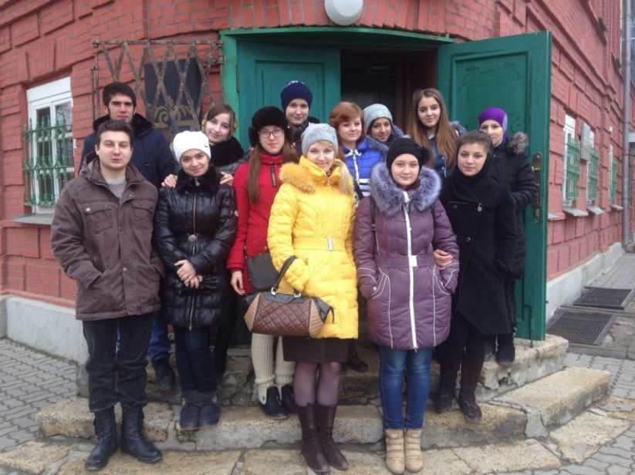
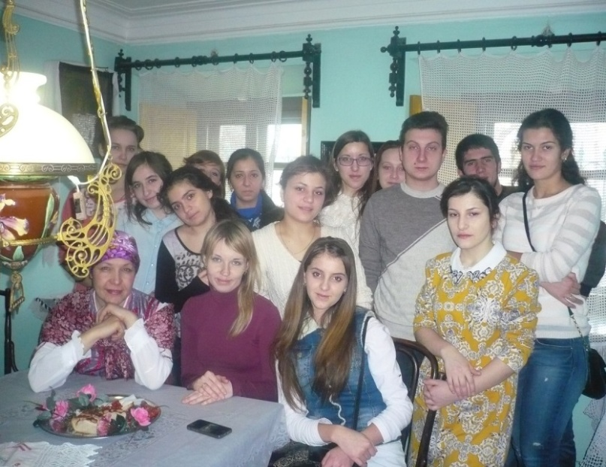
11 февраля 2015г. студенты групп 1М₁ и 1Н₂ вместе с преподавателем колледжа Никипеловой Ю.С. побывали на увлекательной экскурсии, посвященной истории свадебных традиций и обрядов сватовства на Руси, которую проходила в музее нашего города – лавке Чеховых. В преддверии одного и новомодных праздников - Дня всех влюбленных, который отмечается молодёжью 14 февраля, сотрудники музея пригласили наших студентов погрузиться в атмосферу таинства свадебных и венчальных обрядов XIX века, почувствовать то волнение, которое испытывали их сверстники и сверстницы, знакомясь во время масленичных гуляний и так называемых «заигрышей» и «поглядов». Это особые периоды, когда молодые люди обычно знакомились друг с другом и могли выбрать себе будущего спутника жизни. Студенты узнали о том, как девушки на Руси готовили себе приданое, и какое значение для них имела будущая супружеская жизнь, как благословляли родители и что символизируют на самом дел белое платье и фата. Так же нашим студентам рассказали о том, как знакомились и венчались родители А.П. Чехова, о том, какие святые являются покровителями семейного очага, историю Петра и Февроньи, в памятный день смерти которых теперь в нашей стране 8 июля отмечается День семьи, любви и верности. И конечно же наши мальчишки и девчонки услышали ту самую легенду о самом святом Валентине, который однажды примирил ссорившихся влюбленных, окружив их парящими голубями. Экскурсия проходила в необычной игровой форме в сопровождении веселой свахи, которая по окончании мероприятия угостила ребят вкуснейшим свадебным пирогом.
На фото: Никипелова Ю.С.(в центре) в окружении студентов медицинского колледжа и сотрудников музея Лавка Чеховых

_______________________________________________________________________________________________________________________________________

День защитника Отечества
Конец зимы, начало весны так богаты праздниками, что трудно за ними успеть и рассказать обо всех!. Это и День Российского студента, День всех влюбленных, масленица, но, самый главный, все таки – это День защитника Отечества! Наши девушки вновь проявили творческое мастерствои поздравили мужчин колледжа концертной программой. А юноши продемонстрировали залу ловкость и силу в спортивных состязаниях.

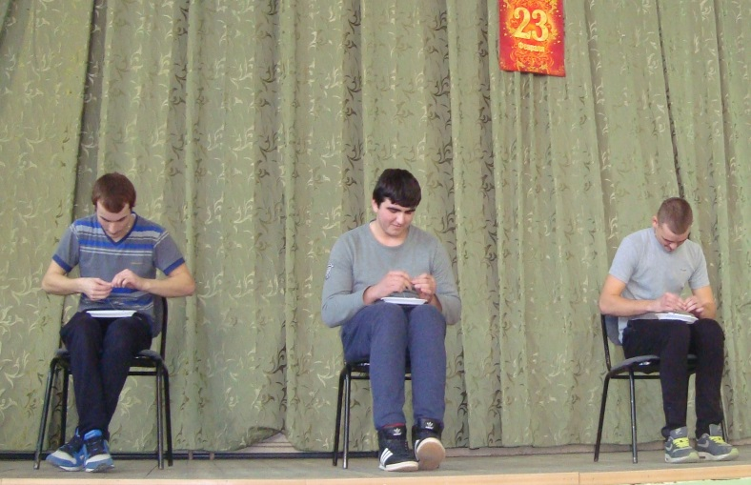
Пусть ты и не служил пока,
Ты — стойкий, сильный, не капризный,
Глаз — зорок и тверда — рука,
Защитник будущий Отчизны!
Ведь если предстоит войне
Внести в наш дом огонь, разруху,
Стоять не будешь в стороне —
Мать защитишь, сестру, подругу!
А чтобы победить опять,
Ты будь здоровым, умным, бодрым:
Учись старательно — на «пять»
И занимайся больше спортом!
На фото: соревнование по пришиванию пуговиц на время
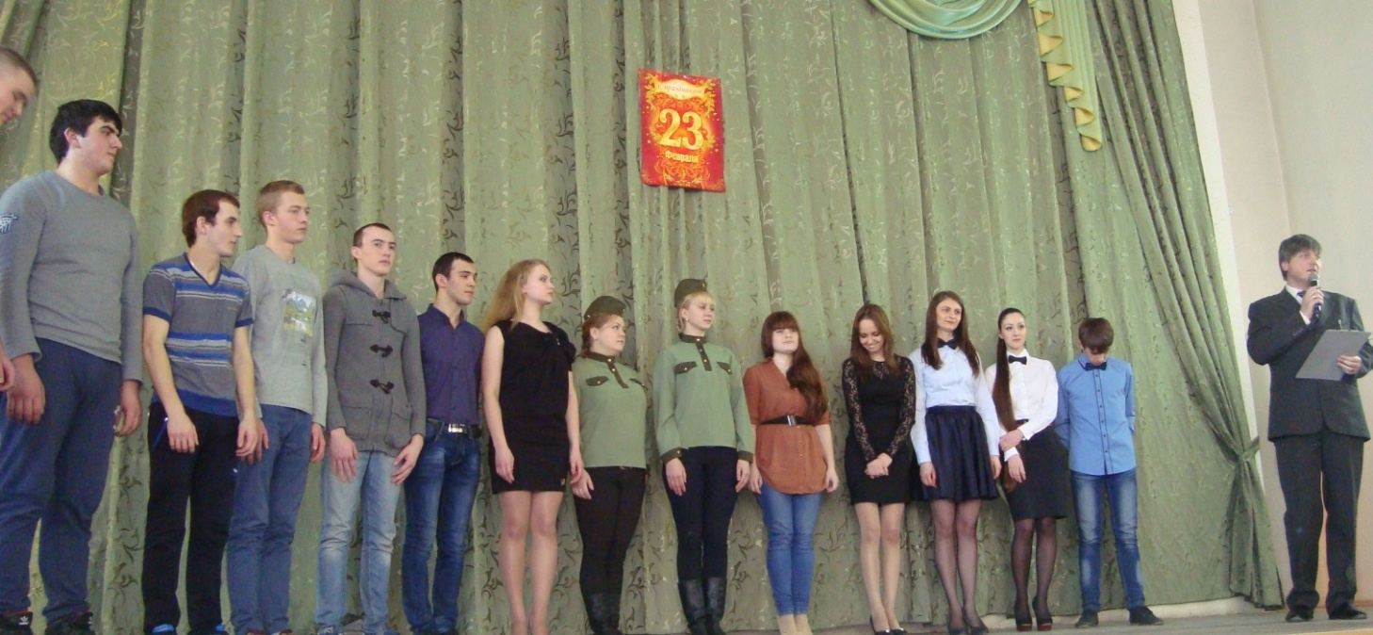
На фото: А.В.Чесноков, методист колледжа, поздравляет всех гостей и организаторов праздника .

Молодежный театр г. Таганрога
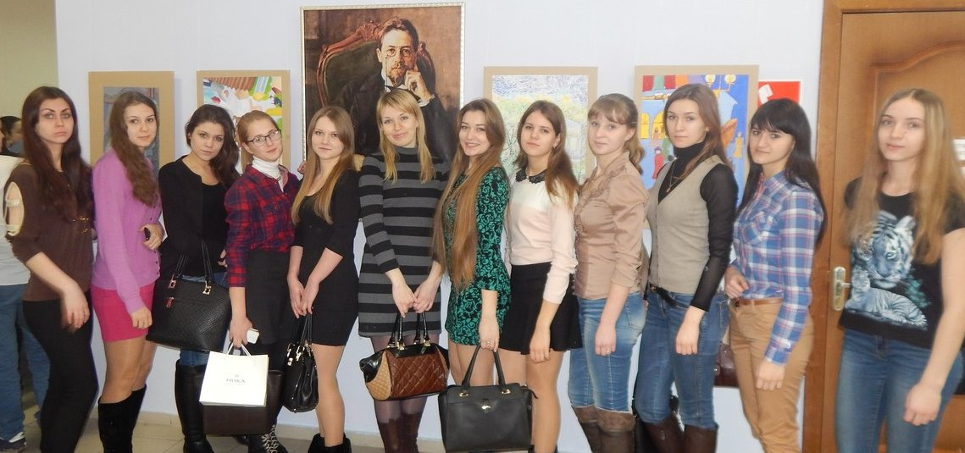
С наступлением года литературы и в дни празднования 155-летнего юбилея великого писателя А.П. Чехова, студенты группы 1-2 вместе со своим куратором, Никипеловой Ю.С., посетили спектакль по рассказу Антона Павловича «Цветы запоздалые» в Таганрогском молодёжном театре под руководством режиссера-постановщика Нонны Малыгиной. Ребята погрузились в загадочную атмосферу XIX века, в которой герои пьесы раскрывают зрителям всю таинственность и приподнимают небольшую завесу неизвестности того времени. Небольшой набор декораций, четыре актера на сцене, соответствующие тому времени костюмы героев мастерски перемещают зрителей от эпизода к эпизоду, от образа к образу. Спектакль смотрелся, как говорится, на «одном дыхании». Ребята искренне переживали судьбу главной героини Марьи Николаевны и с радостью смеялись над игрой несколько комичного персонажа Никифора. Великолепная игра молодых актеров произвела на наших студентов огромное впечатление. Ребята вышли из театра, задумавшись о таких ценностях, как любовь, жизнь, отношения. Посмотрев эту театральную версию рассказа и блестящую игру актеров, мы понимаем, что любовь – удивительная вещь, она невидима и, одновременно, осязаема, прекрасна и невыносима. Она бывает взаимной и безответной. О ней можно мечтать, ее можно бояться, но она все равно приходит. Правда иногда слишком поздно, когда уже заканчивается сама жизнь. А у наших ребят появилась прекрасная возможность глубоко прочувствовать, как же здорово иметь близких людей рядом, просто жить и любить.
На фото: куратор группы 1-2 Никипелова Ю.С. со студентами в стенах театра Н. Малыгиной.

Нужно сказать, что Таганрогский Молодежный театр уже неоднократно работал с произведениями своего великого земляка, а спектакли «Знакомый-незнакомый» и «Кривое зеркало» успели запомниться и полюбиться таганрожцам. Спектакль «Цветы Запоздалые» в постановке режиссера Нонны Малыгиной выпущен ко дню его памяти — 15 июля 2010года.
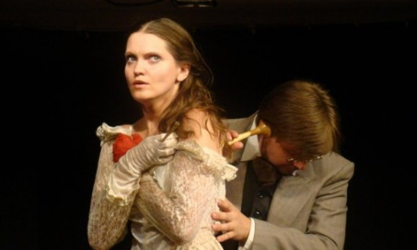
«Рассказ, написанный Чеховым в 1882 году — история разоренной княжеской семьи Приклонских и их бывшего слуги, а нынче преуспевающего врача Николая Семеновича Топоркова, которых самым нелепым и странным образом столкнула судьба. Впрочем, спектакль не о сословных различиях, как можно было бы подумать, не о болезни молодой княжны Маруси, а о запоздавшей любви, об упущенных возможностях, об истинных человеческих чувствах, которые приходят внезапно и расцветают в полную силу тогда, когда уже иссякает сама жизнь. О судьбе, которая ставит нас перед выбором, непростым, но значимым. Выбором, от которого, может быть, будет зависеть вся наша дальнейшая жизнь. Что мы предпочтем? Каким будет наш следующий шаг на перекрестке жизненной дороги? Не придется ли нам оглядываться в мучительном раздумье: «Верно ли я поступил?» Не придется ли горько сетовать: «Ах, если бы знать!..» — С. Сандерсония

На фото:
Таганрогский Молодежный театр под руководством Нонны Малыгиной, спектакль «Цветы запоздалые»

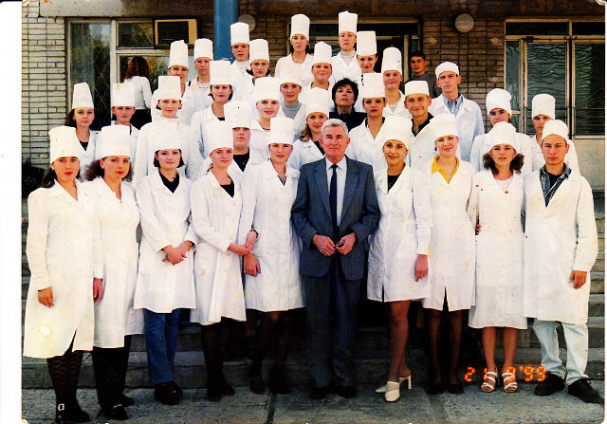
История колледжа в фотографиях
Выпуск студентов специальности «Сестринское дело» 2002 г.
На фото: в центре директор колледжа Б.В. Кабарухин и куратор группы Г.И. Рудивицкая.
______________________________________________________________________________________________________________________________________
Юмор

Смешные истории из жизни медработников:
Реальный случай в аптеке. Полочка.... под ней табличка "противозачаточные средства".... Слева лежит презерватив, справа маточная спираль...... посередине (будьте милосердны при формировании витрины) - ножницы.
***
Анекдот
К травматологу приходит женщина с забинтованными рукой и ногой.
- Что с вами? - спрашивает врач.
- Включила полотер, и он ударил меня током в руку.
- А с ногой что?
- Я его тоже ударила...

____________________________________________________________________

Редакционный совет: Вязьмитина А.В., Семененко Л.А., Сизова Л.Л., корректор – Чуприна Н.Г., студенческая редколлегия отделения Сестринское дело и Фармация. ТИРАЖ: 30 экземпляров. Адрес редколлегии: К. № 305, e-mail – viazmitina1@rambler.ru© Таганрогский медицинский колледж

